**批处理计算说明**

## 1. 批处理流程

### 1.1 总体流程图

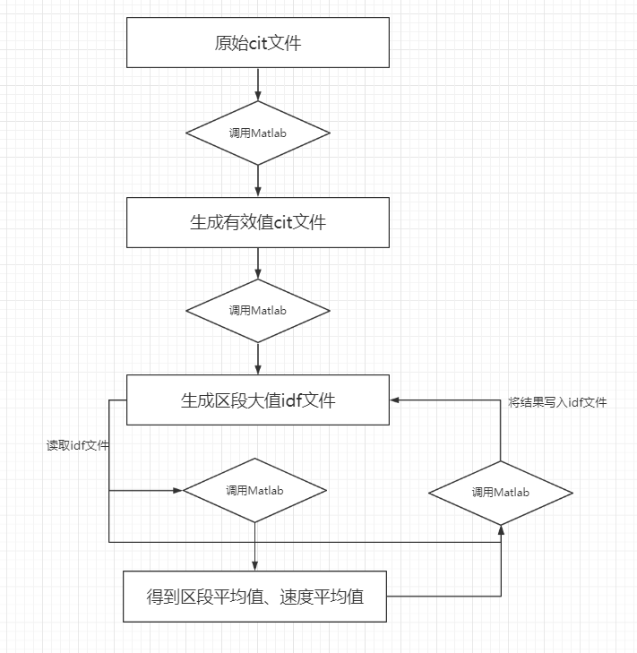

### 1.2 计算有效值

#### 1.2.1 功能描述

1、读取原始cit，判断cit是否属于动力学波形文件

2、获取通道 KM，M，SPEED，各个断面通道Fr_Vt（ 构架垂）、Fr_Lt （构架横）、CB_Lt （车体横）、CB_Vt （车体垂）、CB_Lg （车体纵）的数据。

3、创建文件头信息，创建新的通道信息，将原来的断面通道名称修改，改为通道名+_Rms+通道数量，新的有效值的cit文件名称在原始cit的基础上+通道数量.cit

4、获取道名称AB开头的通道数据。

5、根据获取里程、速度以及该通道的数据，然后根据界面上的采样频率、有效窗长、上限频率、下限频率，使用Matlab算法计算有效值；对于车体构架的通道（Fr_Vt 构架垂、Fr_Lt 构架横、CB_Lt 车体横、CB_Vt 车体垂、CB_Lg 车体纵），根据获取该通道的数据以及界面上的采样频率、通带上限、通带下限参数使用Matlab算法计算通道滤波。

6、最终将这些通道滤波结果数据写入到新的cit文件中，输出物是一个cit文件。

#### 1.2.2 流程图

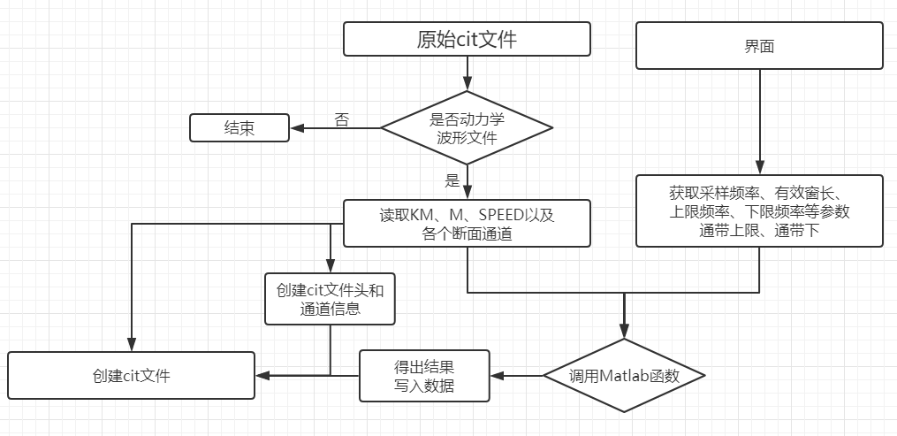

### 1.3 计算区段大值

#### 1.3.1 功能描述

1、读取计算有效值生成的cit文件，即为输入条件

2、找出通道名称带有AB并且带有RMS的通道

3、创建这个cit的文件名+_Rms的idf文件，创建文件头信息表，表名CitFileInfo，动态创建找到符合条件（条件为第2步中的说明）的通道的表，表名segmentRms_+通道名称

4、根据速度通道和该通道以及界面上的段长参数，调用Matlab算法sub_calculate_segment_rms，得到的结果，再次调用Matlab算法sub_calculate_peak_factor，计算通道的区段大值，将结果插入到对应的idf表中。

表名有：KiloMeter,Speed,Segment_RMS,Segment_RMS_Peak,Valid（具体请参考1.6中的表结构设计）

5、所以输出的产物是一个有结果的idf文件。

#### 1.3.2 流程图

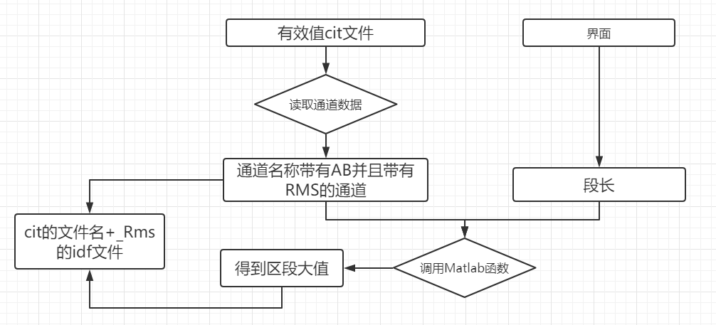

### 1.4 计算平均值

#### 1.4.1 功能描述

1、从生成的idf文件中读取Speed,Segment_RMS数组数据，即输入是一个idf文件。

2、然后调用Matlab算法sub_calculate_mean_rms，得出该通道的大值平均值和速度平均值；

需要计算三个通道的，分别为 AB_Lt*、AB_Vt_L*、AB_Vt_R*

3、输出是三个通道的大值平均值和速度平均值。

#### 1.4.2 流程图

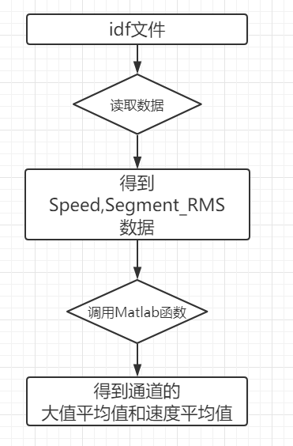

### 1.5 计算轨道冲击指数

#### 1.5.1 功能描述

1、输入条件为：

（1）根据1.3中生成的idf文件，从生成的idf文件中读取Speed,Segment_RMS数组数据。

（2）根据步骤1.4中的平均值，调用Matlab算法sub_calculate_peak_factor，得出该通道的结果数据，然后在对idf文件进行修改。

需要计算三个通道的，分别为AB_Lt、AB_Vt_L、AB_Vt_R

（3）输出的产物为修改后的idf文件。

#### 1.5.2 流程图

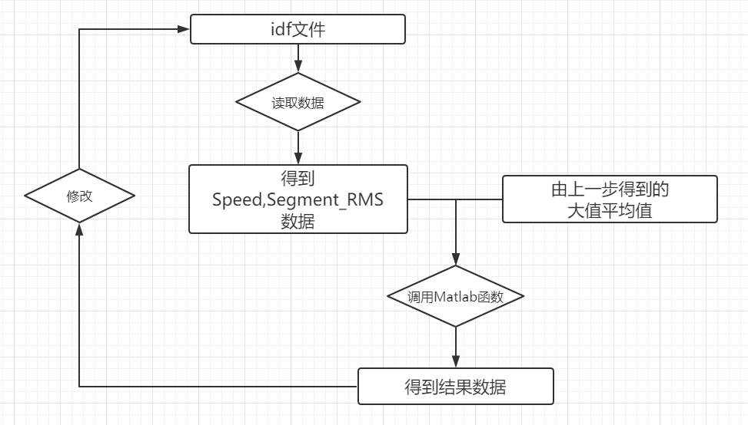

### 1.6 表结构设计

Idf数据文件中的表结构

#### 1.6.1 CitFileInfo

|  |  |  |  |  |
| --- | --- | --- | --- | --- |
| 序号 | 字段 | 类型 | 是否可空 | 描述 |
| 1 | Id | integer | 否 | 自动增长列 |
| 2 | LineName | varchar(255) | 是 |  |
| 3 | LineCode | varchar(255) | 是 |  |
| 4 | LineDir | varchar(255) | 是 |  |
| 5 | KmInc | varchar(255) | 是 |  |
| 6 | SDate | date | 是 |  |
| 7 | STime | date | 是 |  |
| 8 | Train | varchar(255) | 是 |  |

#### 1.6.2 记录结果表

表名为（segmentRms_+通道英文名）

|  |  |  |  |  |
| --- | --- | --- | --- | --- |
| 序号 | 字段 | 类型 | 是否可空 | 描述 |
| 1 | Id | integer | 否 | 自动增长列 |
| 2 | KiloMeter | varchar(255) | 是 | 公里标 |
| 3 | Speed | varchar(255) | 是 | 速度 |
| 4 | Segment_RMS | varchar(255) | 是 | 有效值 |
| 5 | Segment_RMS_Peak | varchar(255) | 是 | 轨道冲击指数 |
| 6 | Valid | integer | 是 | 默认为1 |